Примеры соответствия кодировок:

Word

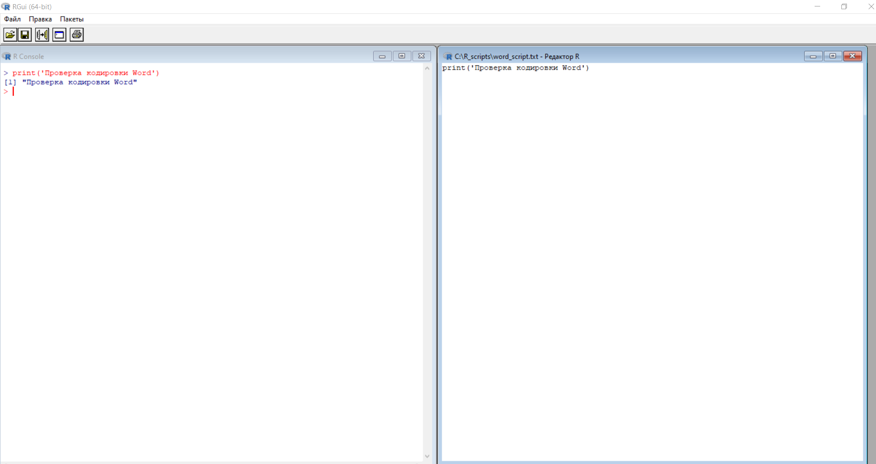

Notepad++ (кодировка ANSI)

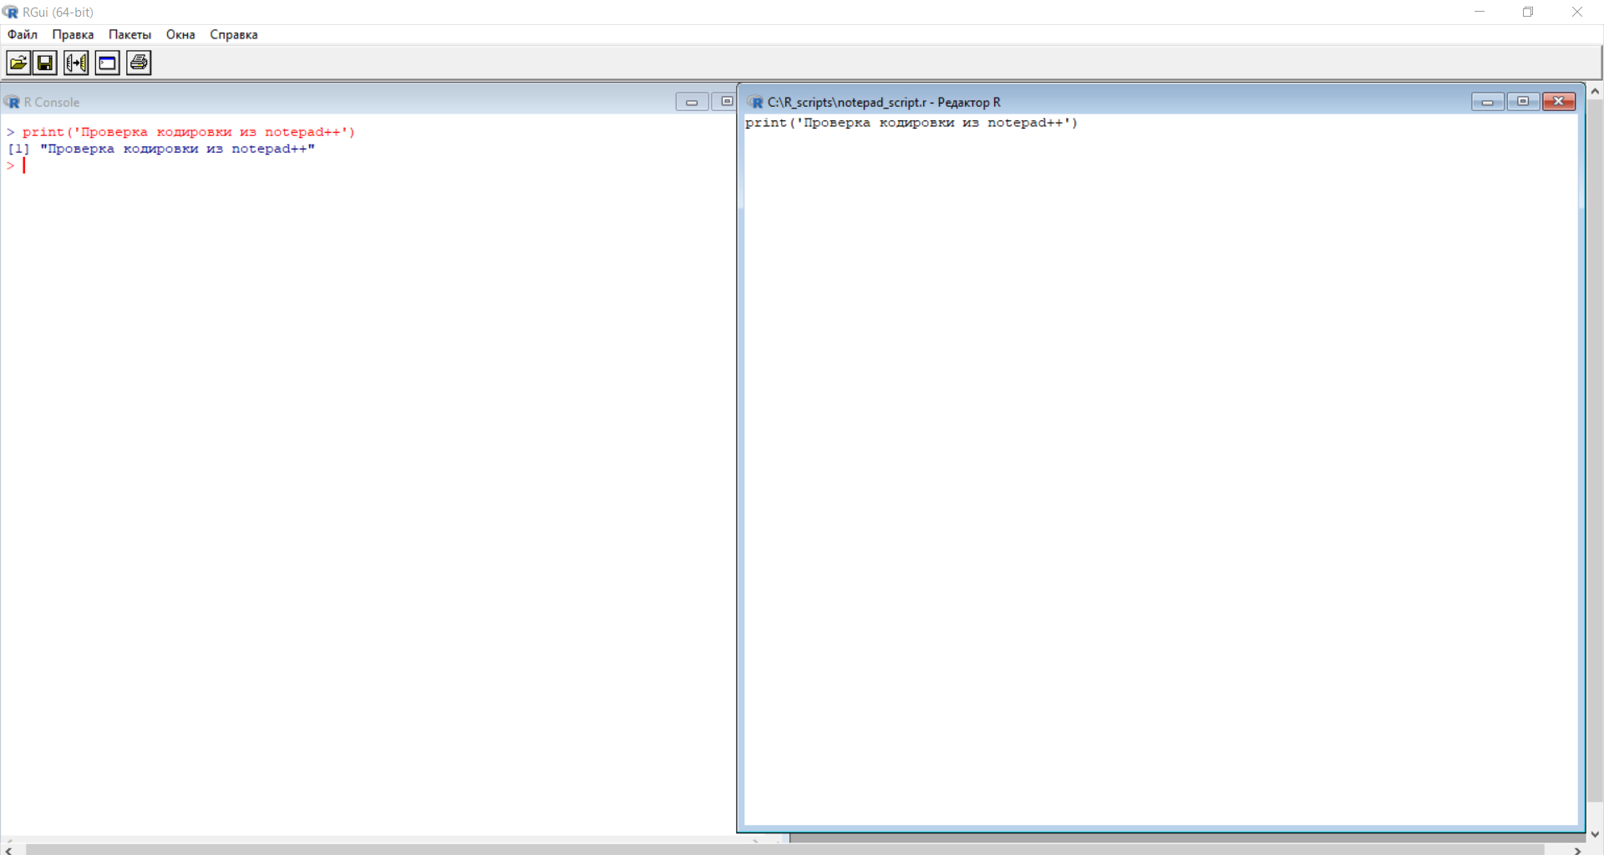

Примеры несоответствия кодировок:

Текстовый редактор:

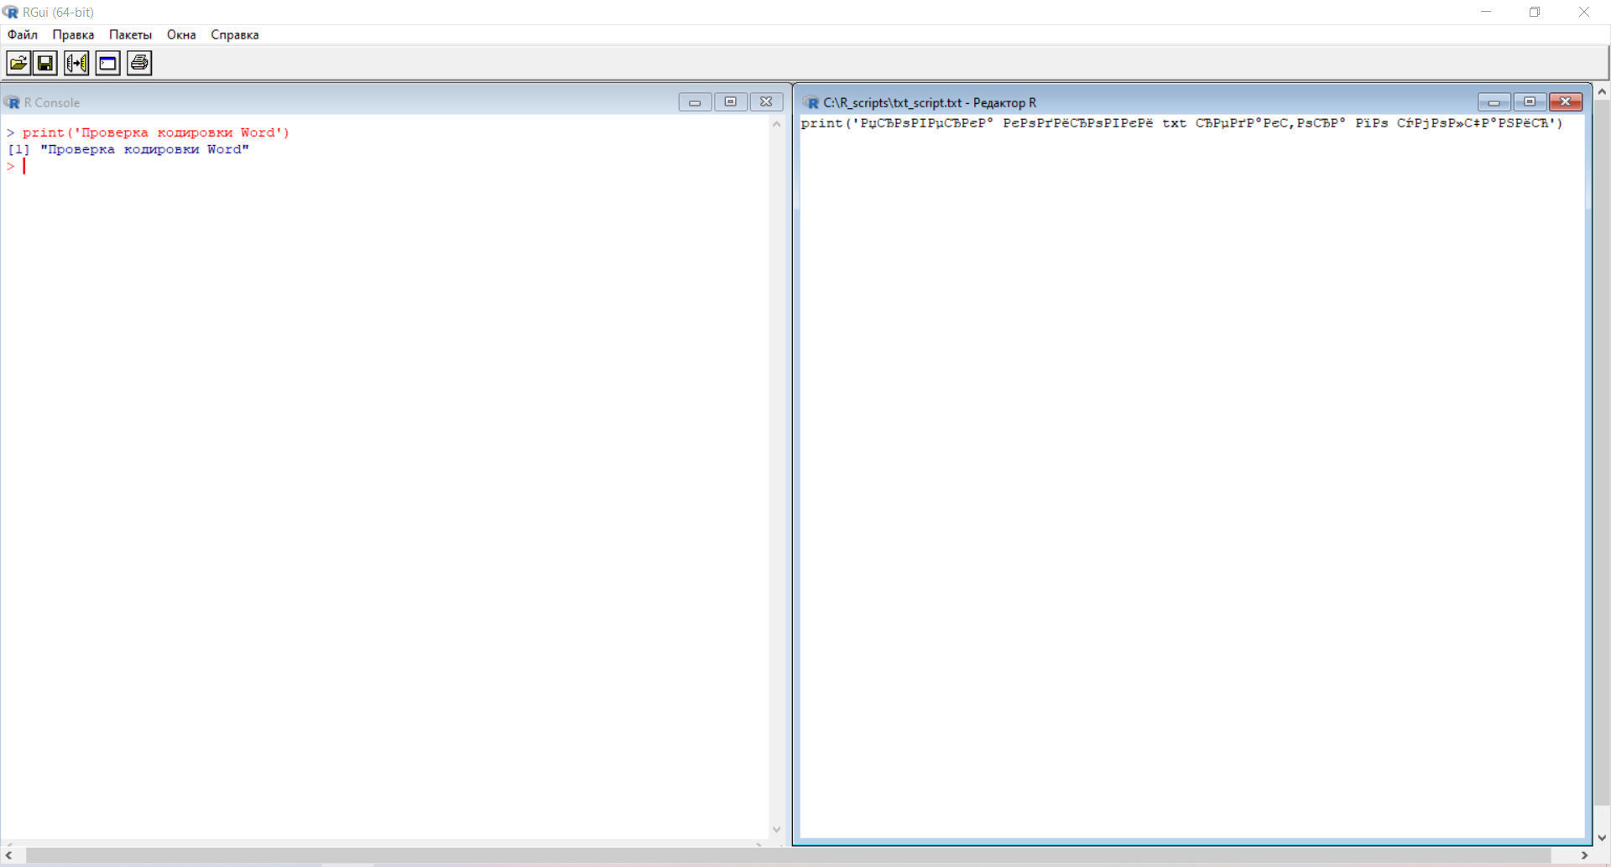

Notepad++(кодировка utf8) 